**2017年全国卷1高考理综真题答案（手写版 ）**

**2017全国卷1理综真题参考答案（手写版）由学而思高考研究中心老师提供，供考生们参考。**

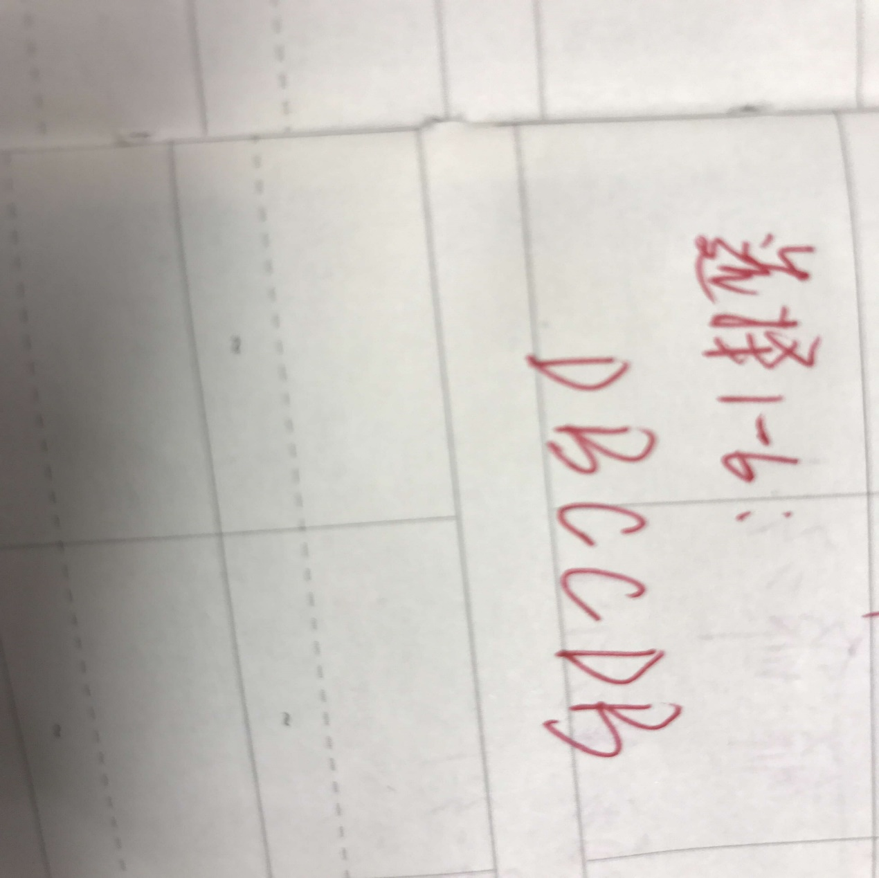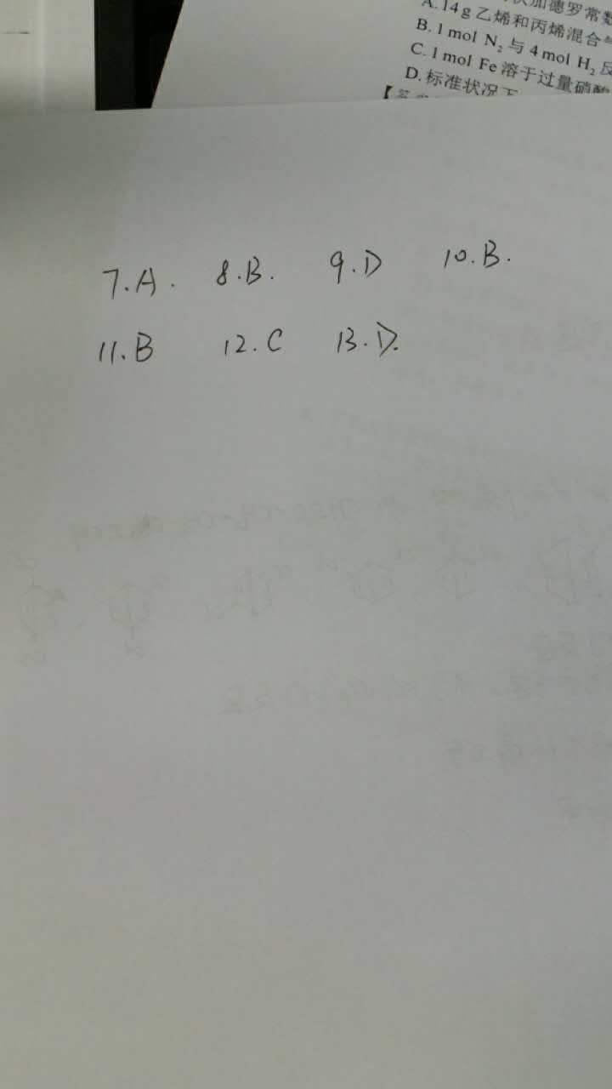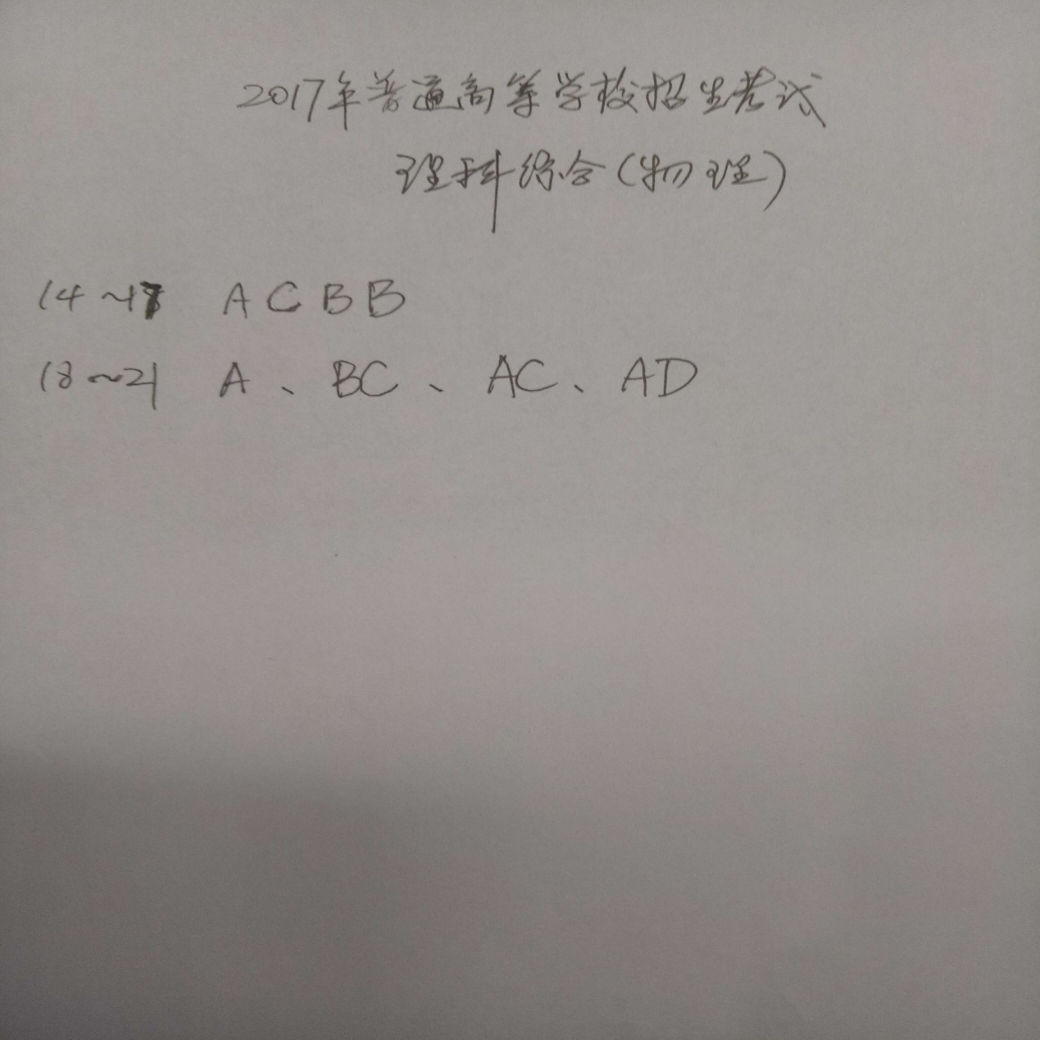

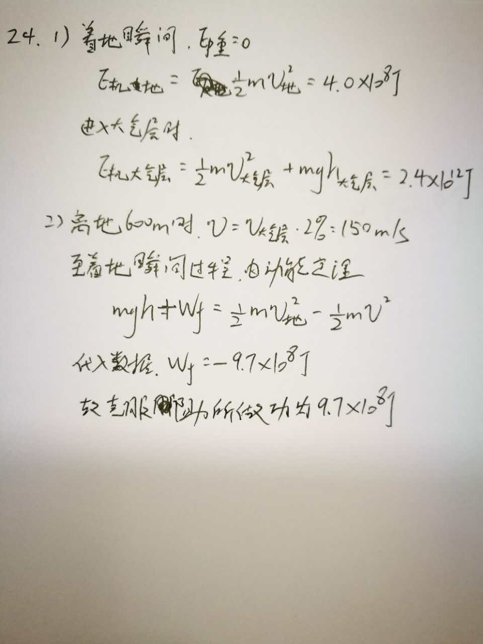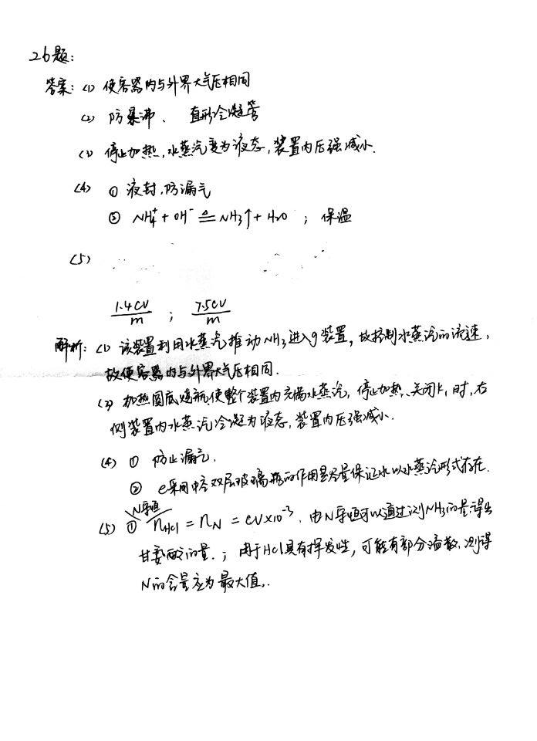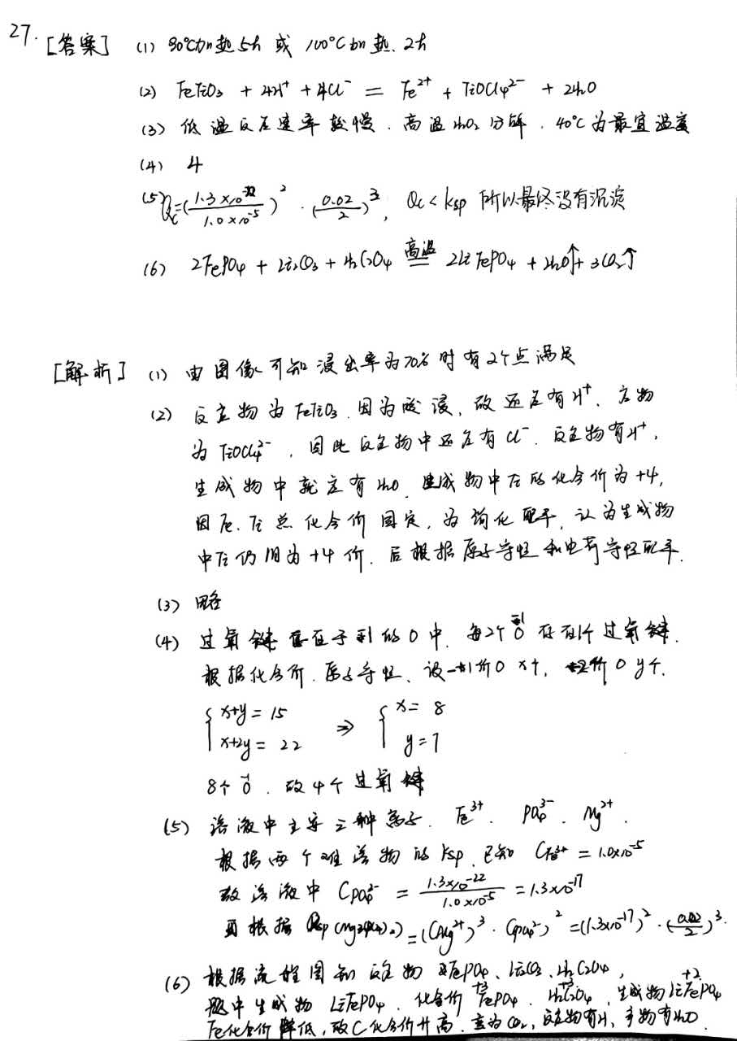

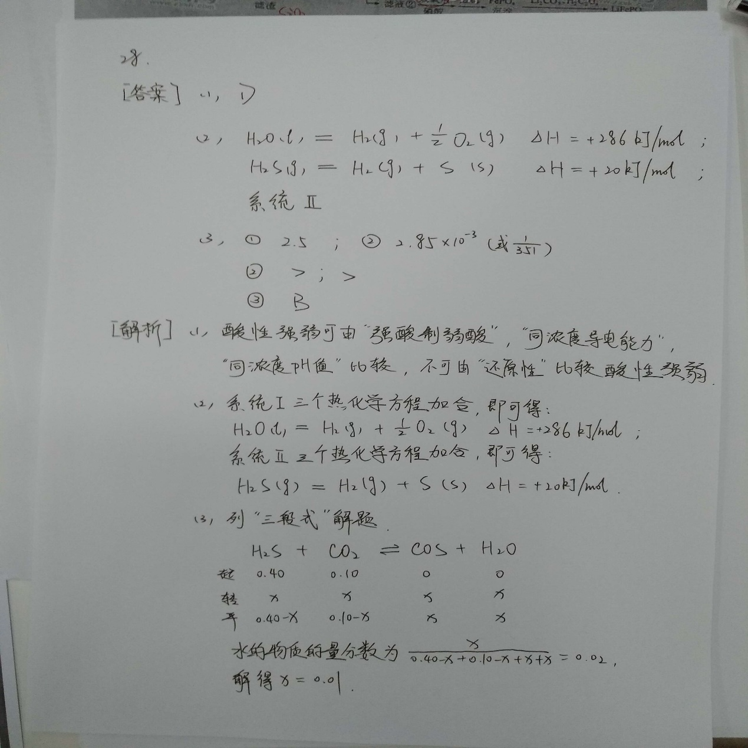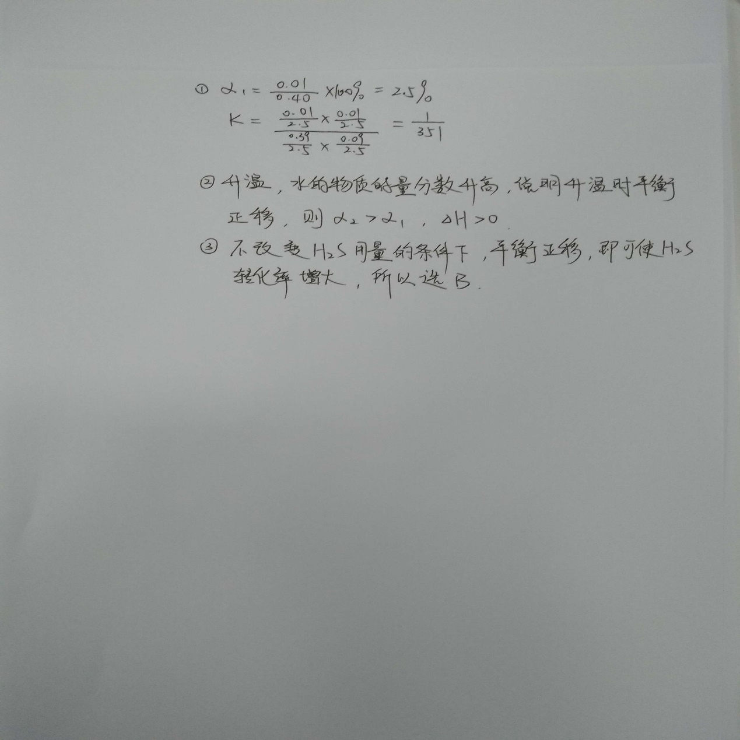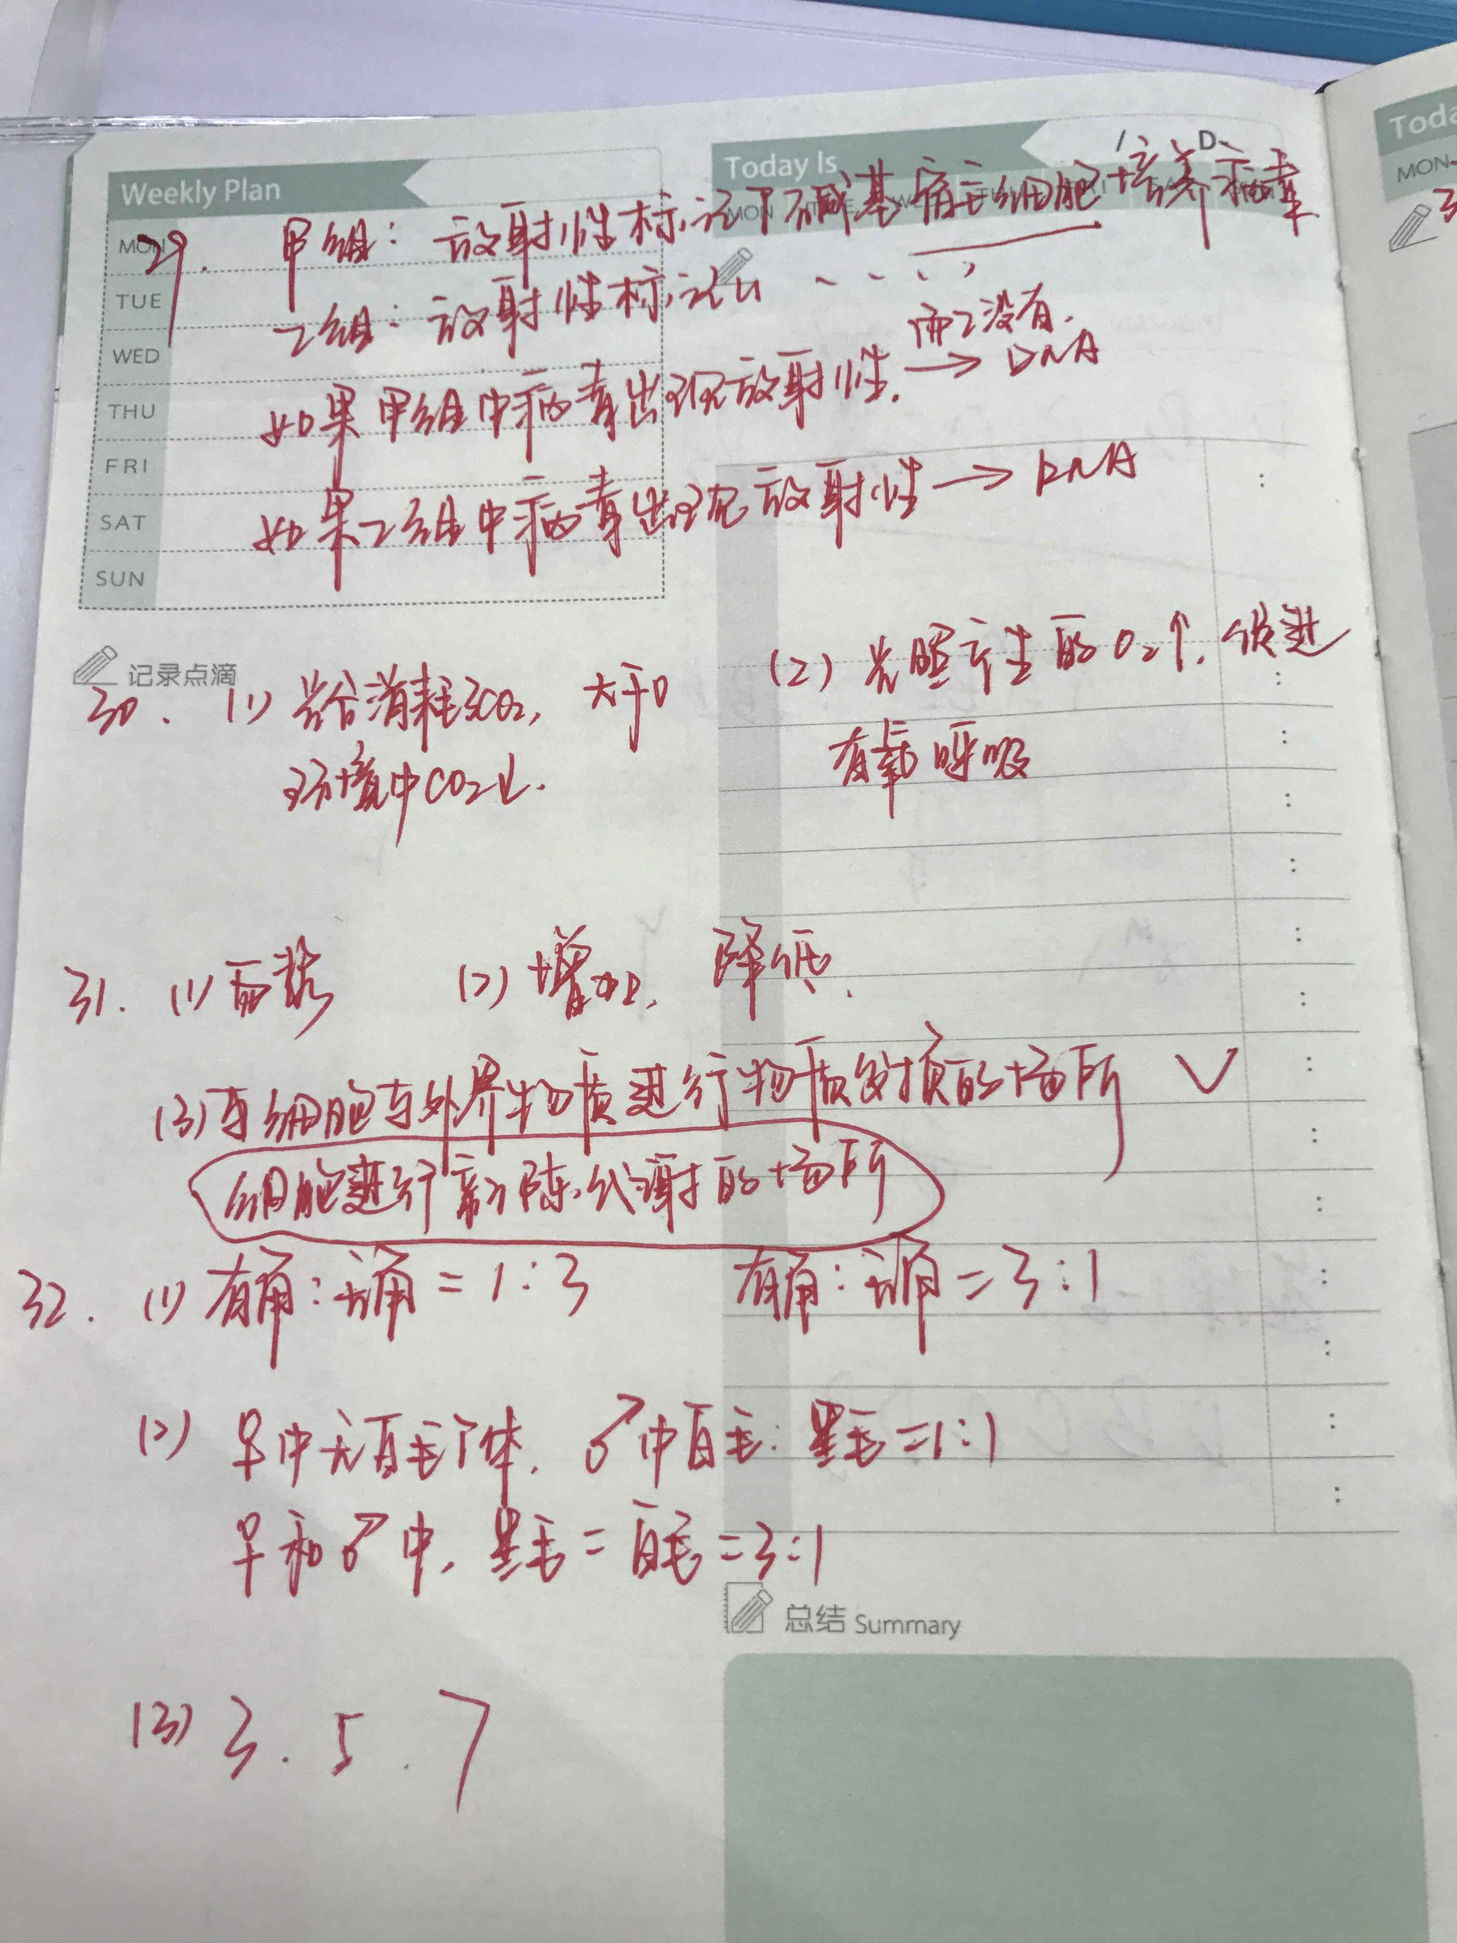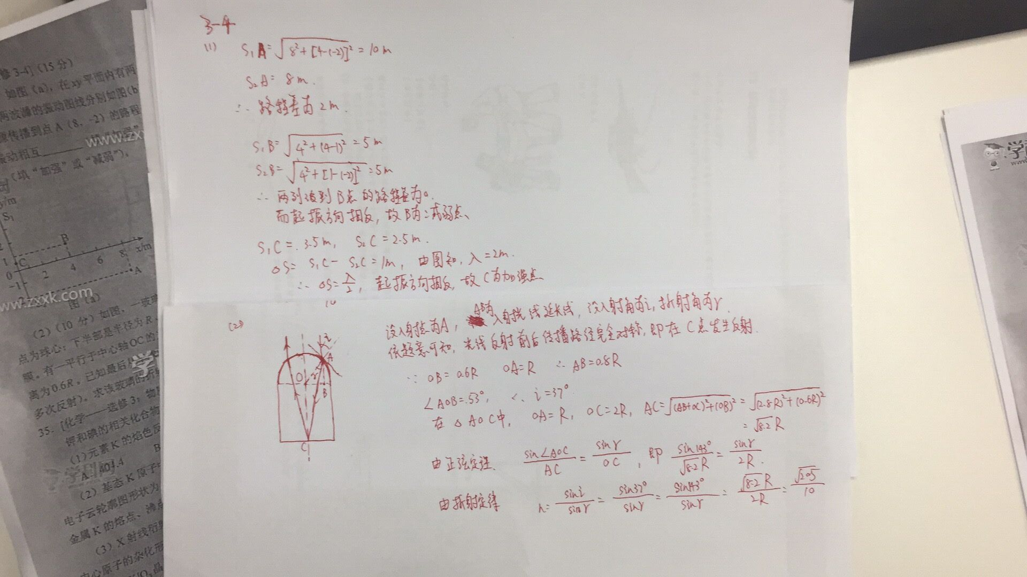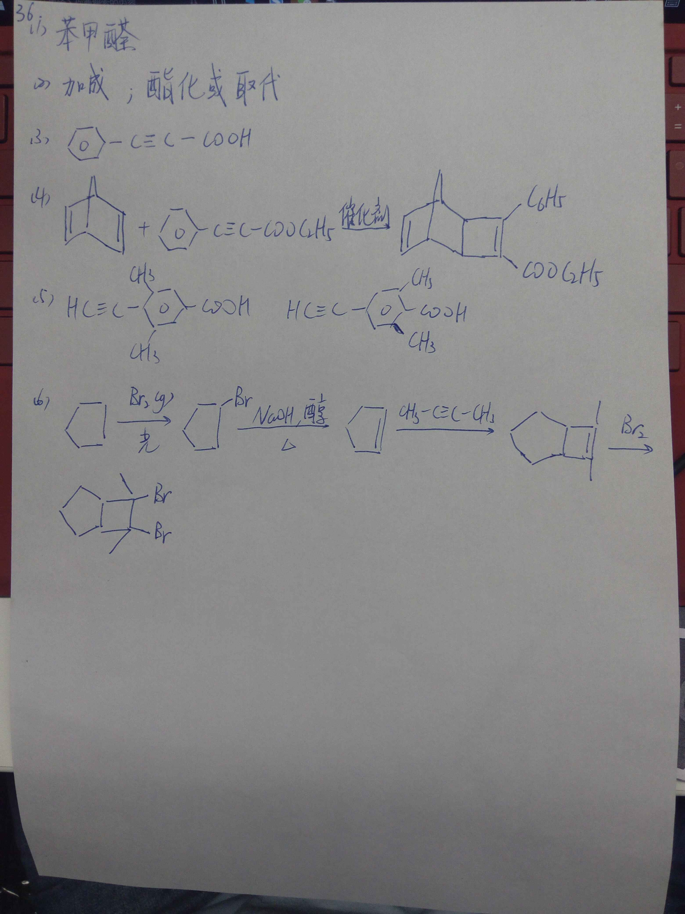

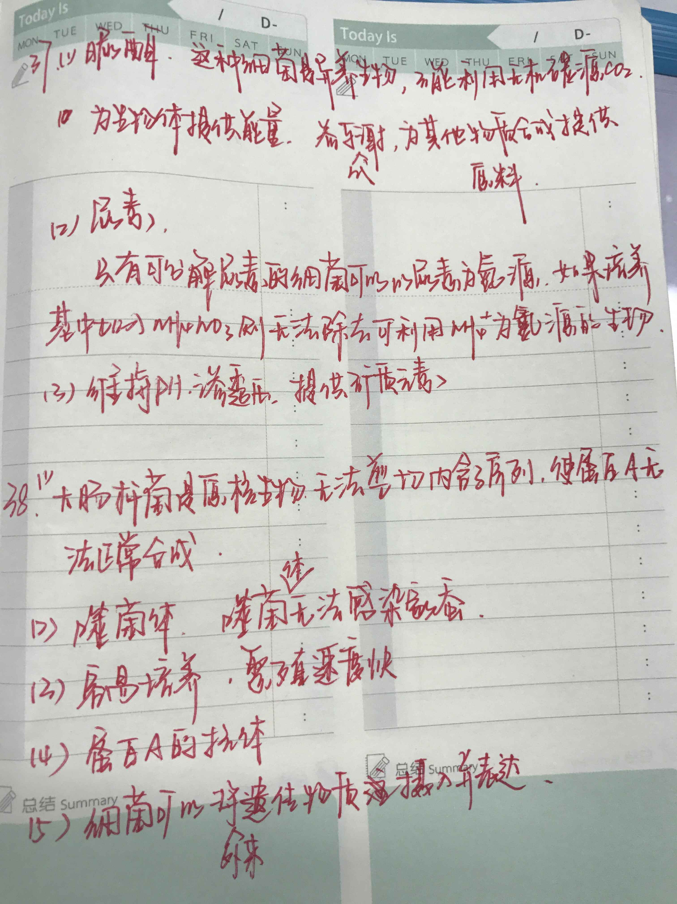

**更多 2017高考 信息查询** （在文字上按住**ctrl**即可点击查看）

[2017年高考作文题目及点评](http://www.gaokao.com/gkzw/)

[2017年全国高考真题及答案](http://www.gaokao.com/zyk/gkst/)

[2017年高考成绩查询入口](http://www.gaokao.com/baokao/cjcx/)

[2017年全国各地各批次控制分数线](http://www.gaokao.com/baokao/lqfsx/gsfsx/)

[2017年全国高校最低录取分数线](http://www.gaokao.com/baokao/lqfsx/ybfsx/)

※ **【高考帮APP出品】2017高考一站式解决方案**

